OBJAVA ZA MEDIJE

AKADEMICI VELIMIR NEIDHARDT I MLADEN OBAD ŠĆITAROCI IZABRANI ZA POČASNE ČLANOVE DRUŠTVA ARHITEKATA ZAGREBA

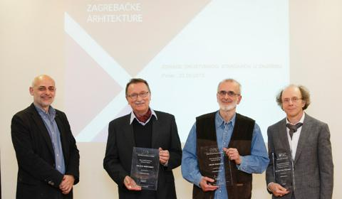

Zagreb, 22. svibnja 2015. – Potpredsjednik Hrvatske akademije znanosti i umjetnosti akademik Velimir Neidhardt i akademik Mladen Obad Šćitaroci izabrani su za počasne članove Društva arhitekata Zagreba te su im 22. svibnja dodijeljene diplome o počasnom članstvu.
Kako ističu u Društvu arhitekata Zagreba, akademik Velimir Neidhardt diplomirao je kod prof. Drage Galića, a njegov nastavni, znanstveni, stručni i kreativni rad usmjeren je na složene kompozicije koje integriraju različite funkcije i projekte velikih razmjera. Bio je nositelj nekoliko kolegija na Arhitektonskom fakultetu: Integralni rad, Arhitektonsko projektiranje i Zgrade za rad i trgovinu. Dobitnik je brojnih nagrada: Nagrade14. zagrebačkog salona za projekt Nacionalne i sveučilišne knjižnice u Zagrebu (s arhitektima Hržićem, Krznarićem i Manceom), a zgrada NSK je 1995. nagrađena godišnjom nagradom „Vladimir Nazor“. Isti je tim nagrađen i na 17. Zagrebačkom salonu za projektnu studiju središnjega gradskog prostora i priobalja Save u Zagrebu. Akademik Neidhardt 1989. je dobio godišnju nagradu "Vladimir Nazor" za poslovnu zgradu INA-Trgovine u Zagrebu, 1977. proglašen je zaslužnim članom Saveza arhitekata Hrvatske, a od 1995. do 1999. bio je predsjednik Udruženja hrvatskih arhitekata.
Akademik Mladen Obad Šćitaroci redovni je profesor na dva zagrebačka fakulteta, a bio je i predstojnik Katedre za urbanizam, prostorno planiranje i pejsažnu arhitekturu Arhitektonskog fakulteta. Područja njegovog znanstvenog i stručnog djelovanja su povijest urbanizma, arhitektura i prostorno planiranje, spoj arhitekture i pejsažna arhitektura, zaštita i obnova kulturnog -pejsažnog i graditeljskog naslijeđa. Autor je brojnih knjiga: među kojima je i knjiga Gradski perivoji Hrvatske u 19. stoljeću nagrađena Nagradom HAZU, nastala u suradnji s Bojanom Bojanić Obad Šćitaroci.

Marijan Lipovac
Ured za odnose s javnošću i medije HAZU

